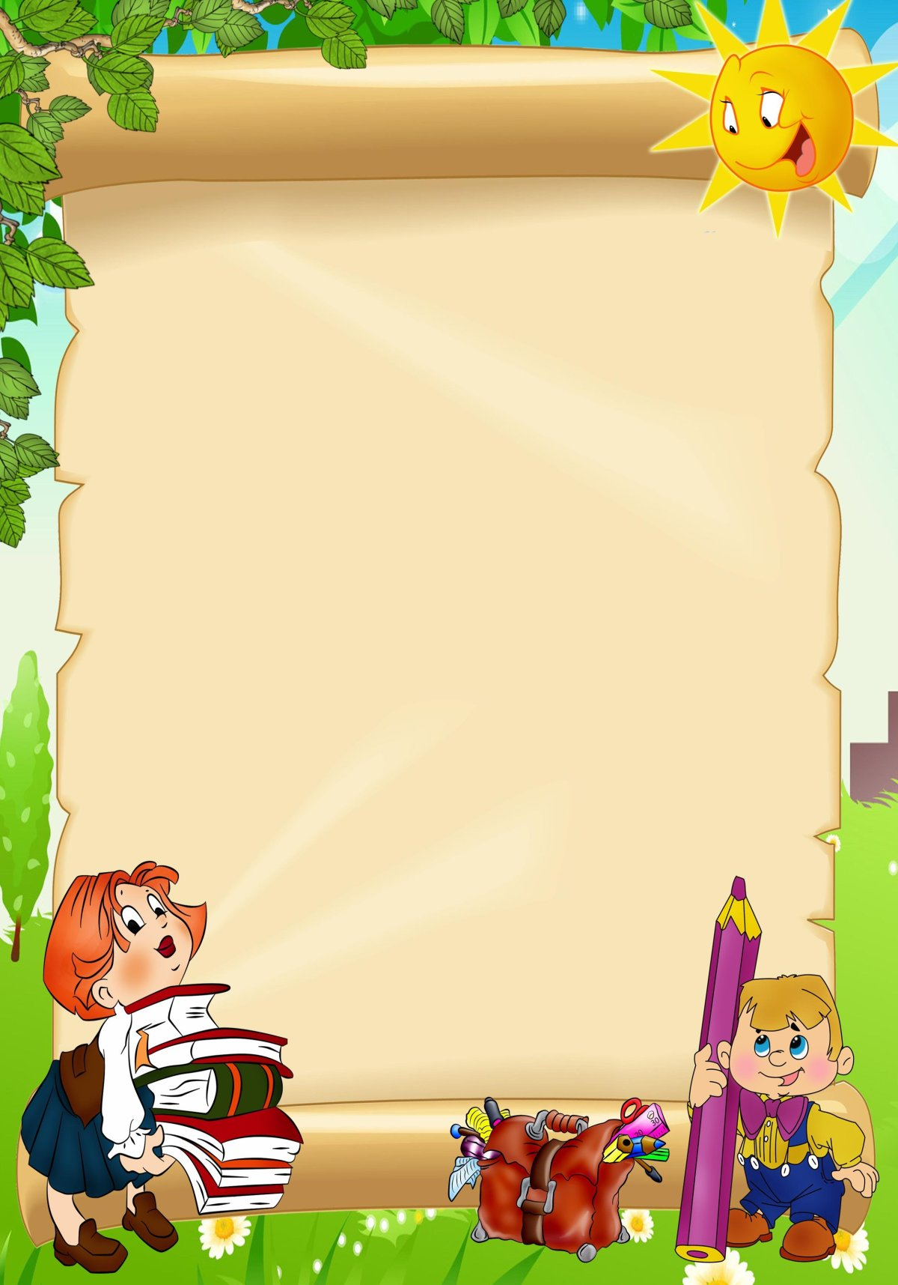
Консультация для родителей:
«Когда надо идти к логопеду?»

Вам следует обратится к логопеду, если:
- До 2х лет у ребенка не появилась речь (ребенок молчит) или словарь ребенка составляет не более 10 слов.
Квалифицированный специалист-логопед умеет стимулировать появление речи «неговорящих» детей.
- Ребенок старше 4х лет не произносит правильно какие-то звуки. К этому времени у малыша полностью сформирована фонетическая система, поэтому проблем быть не должно.
Ребенок начал повторять звуки, слоги, слова(заикается)
- Ребенок старше 6 лет не запоминает стихи не может пересказать текст, нарушает структуру слов.
Возможные причины нарушений:
- Негативные факторы в период беременности и родов.
- «Педагогическая запущенность».
- Ребенок по разным причинам не получает достаточного внимания к себе.
- Перинатальная энцефалопатия.
- Анатомические особенности челюстно-лицевого аппарата.
- Сосание пальца.
- Снижение слуха.
- Наследственные факторы.
- Различные по происхождению поражения головного мозга до/во время или после родов, частые болезни, инфекции, травмы.

